Informe Final Supuesto 1
Samuel Ortiz

1. Objetivos del proyecto
Informar a los suscriptores sobre las últimas noticias, artistas confirmados y promociones especiales relacionadas con el Salón del Cómic de València 2025, con el fin de generar expectativa, incrementar la venta de entradas y fomentar la interacción con la comunidad todo esto atraves del newsletter atraves de gmail, outlook y los reels en base a ese newsletter promocionando.

1.1 Tipo de contenidos incluidos:
- Noticias destacadas del evento
- Promociones exclusivas (descuentos en entradas)
- Artistas e invitados confirmados
- Enlaces a redes sociales
- Información institucional (organizadores)
- Llamadas a la acción (CTA) hacia la web oficial y formularios

1.2 ¿Cuántos boletines se enviarán?
Es un único boletín para esta acción puntual, enviado a toda la base de datos de suscriptores del evento.

1.3 Dispositivos y plataformas predominantes:
- Principalmente móvil, con especial atención a Gmail y Outlook, donde la mayoría de la audiencia abre sus correos.
- Se ha optimizado el boletín con diseño responsivo (uso de MJML) para garantizar legibilidad y funcionalidad en smartphones.

1.4 Resultado esperado:
- Incremento en número de clics en enlaces del boletín
- Mayor interacción en redes sociales oficiales
- Conversión en compra de entradas anticipadas
- Aumento del tráfico a la web oficial del evento

1.5 ¿Forma parte de una estrategia mayor?
Sí, se enmarca dentro de la estrategia de marketing digital global del Salón del Cómic, con el objetivo final de atraer público al evento presencial en València.

1.7 Estrategia global:
- Este boletín forma parte de la estrategia de marketing digital del Salón del Cómic, para atraer público al evento presencial.

2. Análisis y público objetivo

2.1 Público objetivo principal:
- Edad: 15 a 40 años
- Segmentos clave: Fans del cómic, familias, jóvenes, coleccionistas, y profesionales del sector (ilustradores, editores, etc.)

2.2 Público secundario:
Expositores y editoriales del sector editorial, interesados en participar o asistir al evento.

2.3 Justificación del enfoque:
- Se ha escogido este público porque representa a los principales asistentes del evento en ediciones anteriores.
- Se prioriza el formato móvil porque es el canal de apertura más habitual entre este rango de edad.

3. Diseño y justificación del diseño

3.1 Colores y Tipografías
- Tipografía: Se utilizó la fuente Poppins (con pesos 400, 600 y 700), una tipografía sans-serif moderna, limpia y muy legible en pantallas. Esta elección aporta un aire fresco y profesional, ideal para un evento cultural y juvenil como el Salón del Cómic.
- Colores:
- Naranja vibrante (#ff6200): Color principal del boletín, usado en títulos, botones y secciones destacadas. Es un color llamativo, enérgico y asociado con la creatividad y la emoción, perfecto para captar atención y conectar con el mundo del cómic.
- Blanco (#ffffff) y tonos claros (#f9f9f9, #fff3e0): Para fondos y textos secundarios, favoreciendo la legibilidad y generando contraste con el naranja.
- Grises (#333333, #555555, #666666): Para textos informativos y cuerpo del boletín, aportando neutralidad y buena lectura sin fatigar la vista.
- Negro oscuro (#1e1e1e): En botones para contraste y destacar CTAs importantes.
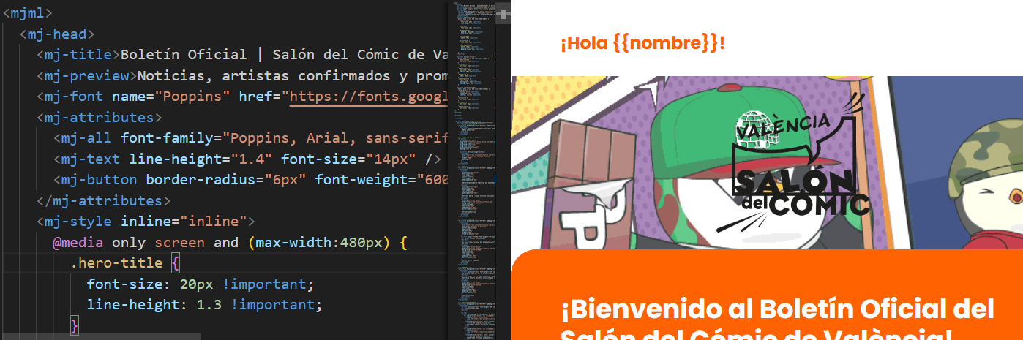

3.2 Imágenes e Ilustraciones
- Se incluyen imágenes relevantes al evento, como el cartel oficial animado (gif de fondo en header), y fotografías de artistas confirmados (Ken Niimura, Ana Oncina, Mike McKone).
- Estas imágenes aportan autenticidad y conexión emocional con el público, mostrando el atractivo del evento y la calidad de invitados.
- Las imágenes tienen bordes redondeados para un estilo amigable y moderno, y están optimizadas para dispositivos móviles con tamaños ajustados.
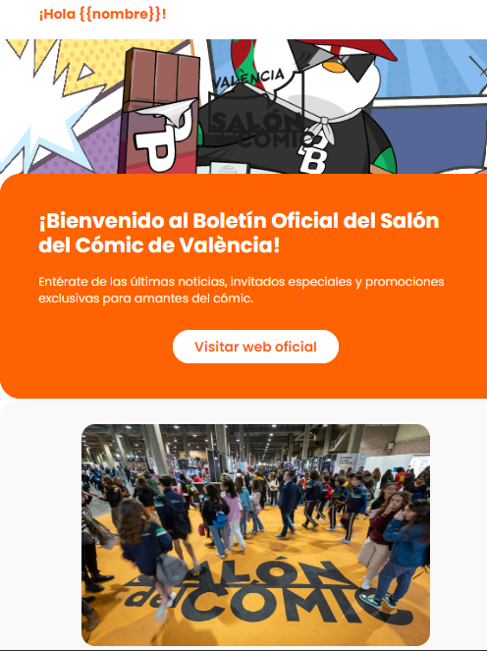
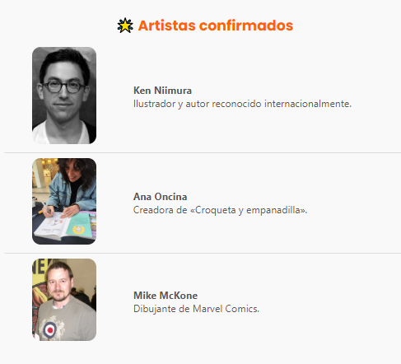

3.3 Organización del Contenido
- El boletín está dividido en secciones claras y bien espaciadas: saludo, header con logo, hero con mensaje de bienvenida, noticia destacada, promoción, artistas, organizadores, redes sociales, y footer.
- Cada sección utiliza colores de fondo alternos (naranja / blanco / gris claro) para que visualmente se diferencien y guíen al lector fácilmente.
- Los títulos están en negrita y con tamaños mayores para resaltar jerarquías, mientras que el cuerpo del texto es más pequeño y ligero.
- Las llamadas a la acción (botones) son visibles, con colores contrastantes y bordes redondeados para facilitar el clic.

3.4 Elementos Visuales para Guiar la Atención
- Botones (CTA): Destacados con fondo blanco sobre naranja o negro sobre naranja, bordes redondeados y textos en negrita. Ejemplos: "Visitar web oficial", "Comprar entradas", "Ver el cartel completo".
- Uso de colores llamativos: El naranja destaca en títulos, botones y secciones importantes, generando un flujo visual dinámico.
- Imágenes de artistas con texto a su lado: Facilita la lectura rápida y reconocimiento visual.
- GIF animado en el header: Atrae atención inicial y aporta dinamismo.

3.5 Diseño Responsivo y Adaptaciones Móviles
- Uso de media queries para ajustar tamaños de fuente, imágenes y botones según la pantalla:
  - En móvil (max-width 480px) se reduce el tamaño de títulos, textos y botones para que sean legibles sin sobrecargar.
  - Las imágenes de artistas se reducen para no ocupar demasiado espacio y mantener un diseño limpio.
  - Los logos en la sección organizan también se ajustan en tamaño y padding para mejor adaptación.
- En tablets (max-width 768px) se hacen ajustes intermedios en fuentes y tamaños de imágenes.
- En escritorio se mantienen tamaños grandes para aprovechar el espacio.
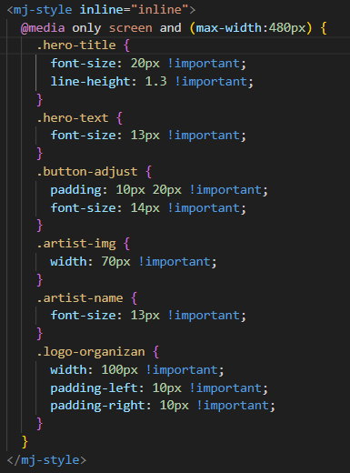
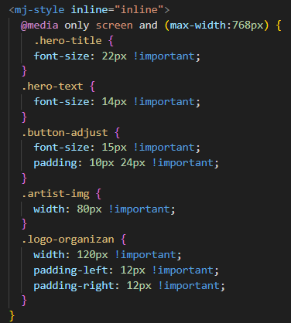

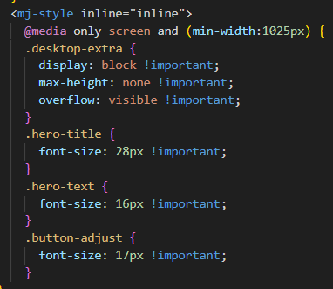

4. Solución técnica

4.1 Herramientas utilizadas
El desarrollo técnico del boletín se ha apoyado en un ecosistema de herramientas profesionales y actualizadas, que permiten cubrir desde el diseño visual hasta la automatización del envío y el análisis de resultados:
- Figma: para el diseño y prototipado previo del boletín (mockup), validando jerarquía visual, orden de contenidos, colores y adaptación responsive.
- MJML: lenguaje principal utilizado para la maquetación del correo, que facilita la creación de diseños responsivos y compatibles con múltiples clientes de correo electrónico.
- Node.js + MJML CLI: entorno de desarrollo usado para compilar el código MJML a HTML y preparar scripts de automatización.
- AWS EC2: servidor cloud donde se despliega el entorno de desarrollo, automatización y prueba del sistema de envío y la base de datos en mysql.
- MySQL: base de datos desplegada en AWS, usada para gestionar suscriptores, historial de envíos y personalización.
- CSV: fichero fuente con datos de los suscriptores, luego importado a la base de datos.
- Gmail API y Outlook (O365): plataformas utilizadas para el envío de correos automatizado, adaptando el codigo según el cliente.
- Google Forms: usados para recoger feedback del test de usuarios.
- GitHub: repositorio público con control de versiones, documentación, ramas y commits organizados.

4.2 Estructura del sistema
La solución técnica abarca varias capas interconectadas:
- Frontend (diseño del boletín): creado en MJML, compilado a HTML responsive atraves del mismo script de envio.
- Backend (automatización y envío):
  - Lectura de suscriptores desde MySQL.
  - Uso de plantillas MJML con variables para personalización.
  - Envío automatizado de correos desde scripts Node.js con autenticación OAuth2.
- Base de datos:
  - Modelo entidad-relación desarrollado previamente.
  - Tablas como suscriptores, boletines, historial_envios, con inserción de datos ficticios para pruebas.

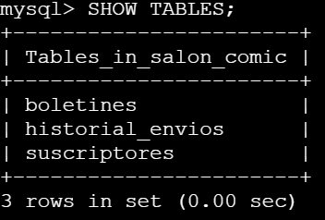

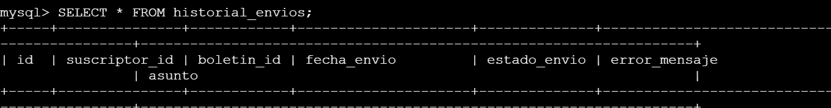
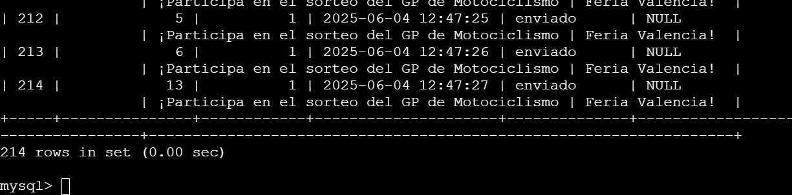
- Repositorio Git: controlado con ramas, commits regulares y documentación técnica para replicabilidad.
https://github.com/SamuelOrtiz66/practicas-feria-valencia-2025
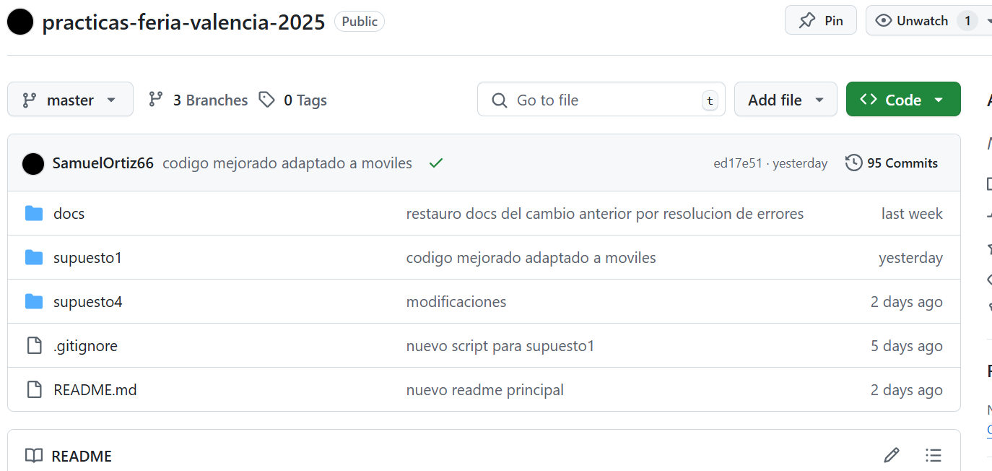

4.3 Personalización y escalabilidad
- El sistema admite personalización avanzada de cada correo usando variables como {{nombre}}, {{email}}, lo que incrementa el engagement del usuario.
- Esta personalización se probó en los tests de usuarios y se observó una mejor valoración frente a correos genéricos.
- La arquitectura modular permite escalar a múltiples campañas con poco esfuerzo, duplicando plantillas y adaptando contenido.
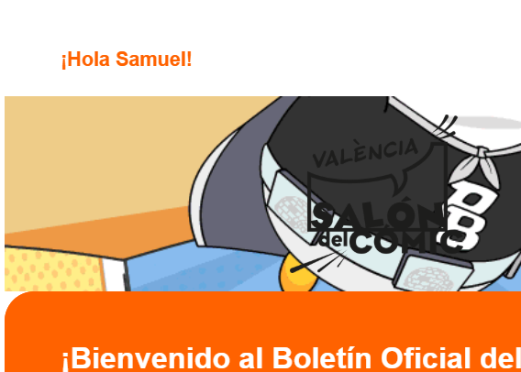
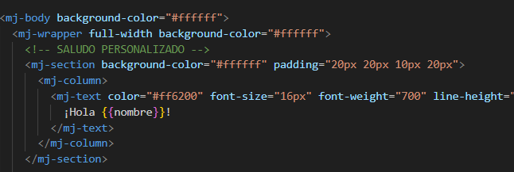

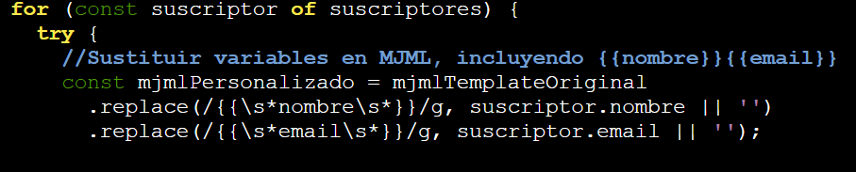

4.4 Responsive y compatibilidad
- Se aplicaron media queries específicas para tres resoluciones: móviles (<600px), tablets y escritorio, ajustando tamaños, visibilidad de elementos e imágenes adaptativas.
- Se verificó manualmente la compatibilidad en diferentes clientes: Gmail, Outlook, Apple Mail y Yahoo, con énfasis en Outlook (web y escritorio), donde se identificaron y resolvieron pequeños fallos de renderizado.
- Se ocultaron elementos no esenciales en versiones móviles para priorizar la legibilidad y velocidad de carga.

4.5 Integración y envío
- El correo HTML final se integró en plataformas como Gmail y Outlook mediante envío directo y automatización desde Node.js.
- Además, se facilitó su difusión en redes sociales mediante:
  - Reel y carrusel de imágenes del boletín para Instagram y TikTok.
  - Enlace directo al HTML en la web del evento.

4.6 Seguridad y rendimiento
- Las credenciales de correo y base de datos se gestionan mediante archivos .env excluidos del repositorio público.

5. Test de usuarios

5.1 Metodología
Se realizó una prueba de usabilidad y recepción del boletín informativo del Salón del Cómic de València 2025 con una muestra de 10 personas reales pertenecientes a distintos perfiles (estudiantes, profesores, familiares), para obtener una evaluación completa desde diferentes puntos de vista.
El boletín fue enviado mediante Gmail de forma automatizada, utilizando un script en Node.js alojado en AWS EC2, lo que permitió comprobar el correcto funcionamiento del sistema de envío, así como la personalización de datos (nombre, email) a través de variables integradas en el código MJML.
El feedback se recogió a través de un formulario de Google Forms, que incluía preguntas sobre diseño, contenido, secciones favoritas y valoración general.
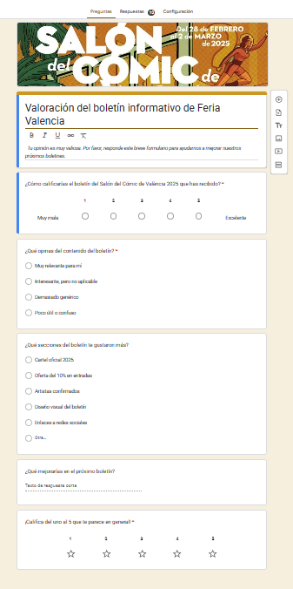

5.2 Resultados obtenidos
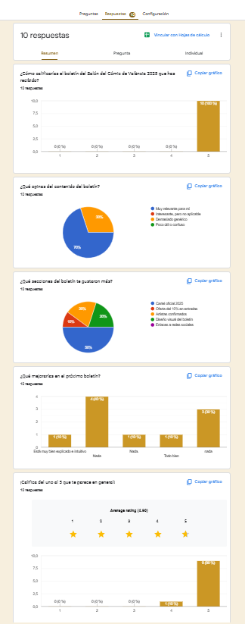

5.3 Personalización
Se evaluó el impacto de la personalización del boletín mediante el uso de variables como el nombre y correo electrónico del destinatario. La impresión general fue positiva, al recibir un mensaje más cercano y adaptado. Si bien no se preguntó directamente sobre la personalización, no hubo rechazo o confusión, lo que valida su uso.

5.4 Problemas detectados y ajustes
Durante las pruebas iniciales se detectó un problema de visualización en la sección de redes sociales, específicamente en dispositivos móviles, donde los íconos aparecían desalineados. Se aplicaron ajustes de estilo mediante media queries, resolviendo correctamente el fallo.

5.5 Conclusión y acciones
- El boletín fue bien recibido por todos los usuarios, tanto en móvil como en escritorio (Gmail y Outlook).
- No fue necesario realizar rediseños mayores, ya que los comentarios recogidos fueron altamente positivos.
- Se confirma la eficacia del diseño responsivo y el enfoque de contenido adoptado.

6. Integración con redes

6.1 Acciones realizadas

Compartición directa
- Enlace público del boletín compartido en grupos de Telegram y publicaciones en LinkedIn, ampliando el alcance más allá de la base de datos inicial de suscriptores.
- Se utilizó la versión web del boletín para facilitar la navegación desde dispositivos móviles y redes sociales.

Instagram y TikTok
- Creación de un reel corto para Instagram mostrando los principales elementos del boletín (encabezado, CTA, promociones, invitados destacados).
- En TikTok lo mismo y listo para subir.

6.2 Objetivo de la integración
El propósito de estas acciones es:
- Reforzar el tráfico hacia la web oficial del Salón del Cómic de València.
- Generar engagement en plataformas con alto volumen de usuarios jóvenes.
- Aprovechar el contenido ya desarrollado para el boletín y adaptarlo a otros canales digitales.

7. Conclusiones y posibles mejoras

7.1 Conclusiones generales del proyecto
Este proyecto ha permitido desarrollar de forma integral una campaña de marketing digital centrada en el boletín del Salón del Cómic de València 2025, abordando tanto el diseño creativo como la implementación técnica, el testeo con usuarios reales y su integración con redes sociales. Entre las conclusiones más relevantes:
- Se ha logrado un boletín responsive avanzado, adaptado a distintos dispositivos, con uso de media queries y buenas prácticas de diseño en MJML.
- La automatización del envío mediante script en Node.js y Gmail a funcionado correctamente, integrando personalización con variables como nombre y correo electrónico.
- La retroalimentación de los usuarios a sido muy positiva, con una media de 4,9 sobre 5 en valoración general y comentarios destacando la claridad, estética y organización.
- El boletín fue probado en distintos clientes de correo (Gmail y Outlook) en versiones móvil y escritorio, detectando y resolviendo problemas de compatibilidad iniciales.
- Se a llevado a cabo una estrategia de difusión en redes sociales, reutilizando el contenido del boletín en distintos formatos (reels, historias, capturas, vídeos…).

7.2 Dificultades encontradas
- Ajustes responsive complejos en móviles, especialmente en la sección de redes sociales, que requirieron modificar el diseño inicial.
- Limitaciones en la medición exacta del impacto en redes sociales, al no contar con herramientas analíticas avanzadas o campañas pagadas.

7.3 Posibles mejoras
De cara a futuras ediciones del boletín o campañas similares, se proponen las siguientes mejoras:
- Implementar seguimiento con UTM y Google Analytics para analizar tráfico desde correos y redes sociales.
- Ampliar la segmentación y personalización, incluyendo idioma, empresa, secciones de interés u horario de envío óptimo.
- Realizar test A/B entre versiones personalizadas y genéricas para medir su impacto real.
- Explorar la integración con plataformas CRM para centralizar la gestión de suscriptores y resultados de campañas.
- Incorporar un sistema de reportes automáticos tras cada envío (aperturas, clics, errores).

7.4 Conclusion final personal
Este proyecto ha sido una experiencia muy completa y útil para mí. Me ha servido para poner en práctica muchas cosas que había aprendido, pero sobre todo para entender cómo se conecta todo en una campaña real: desde el diseño del boletín y el uso de MJML, hasta el envío automático, los tests con usuarios y la integración con redes sociales.
He aprendido mucho sobre cómo adaptar un diseño a distintos dispositivos y cómo pequeños detalles (como personalizar con el nombre del usuario o cuidar el diseño móvil) pueden marcar la diferencia. También me ha ayudado a manejar herramientas más técnicas como Node.js, bases de datos en AWS o GitHub de forma más natural.
En general, ha sido un reto que me ha obligado a organizarme, a probar, equivocarme, corregir y sobre todo a pensar en el usuario final. Me voy con la sensación de haber hecho algo real y profesional, y eso es lo que más valoro.

